МБОУ «Основная общеобразовательная школа с Энмелен»
Олимпиада по математике 2 класс

Фамилия, имя ____________________________________ Класс _______

1. Обведи кружочком номер фигуры, вырезанной из треугольника.
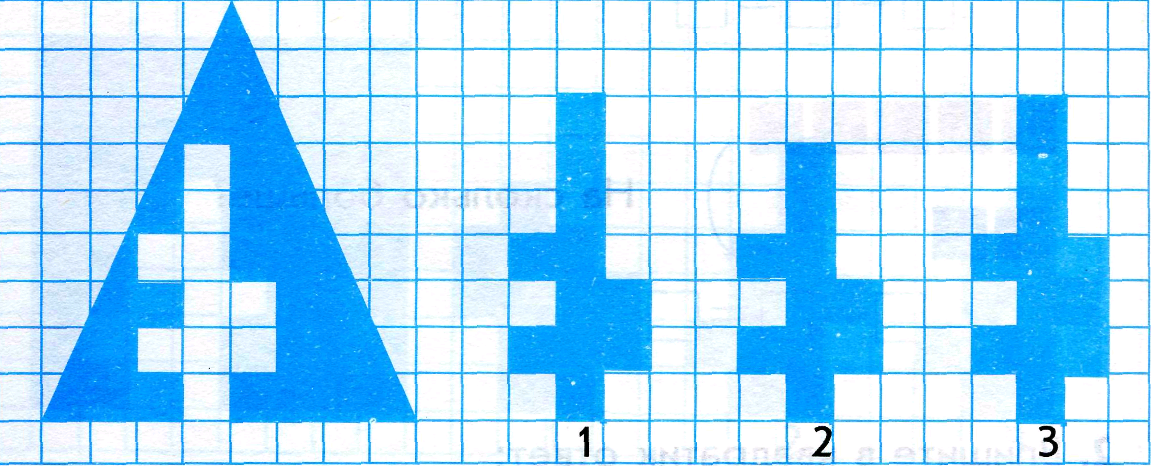
2. Найди всех ёжиков и сосчитай. Ответ запиши.
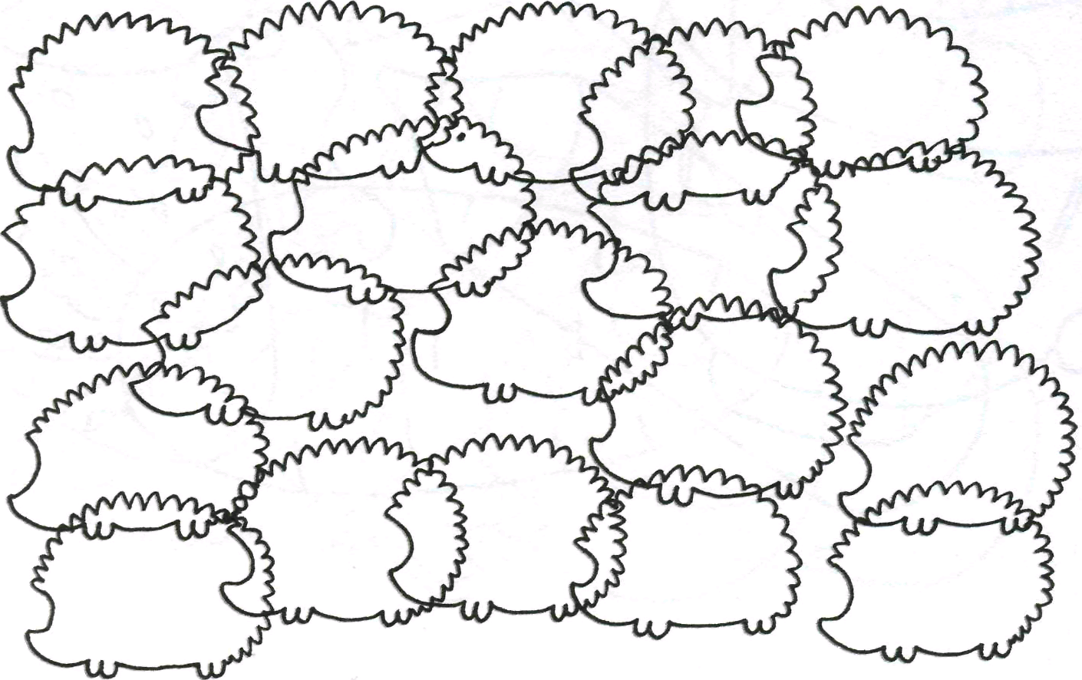__________________________
3. Люба пришла домой раньше, чем Надя, а Надя раньше, чем Саша. Кто из них пришёл
домой последним?
_________________________________________________________________
4. Если от квадратного куска фанеры отпилить один угол, сколько углов останется?
Нарисуй и посчитай.

5. Реши каждый пример.

10 – 9 | 9 – 7
0 + 3 | 7 – 3 | 1 + 4 | 10 – 4 | 5 + 2 | 3 + 5 | 6 – 5
6 + 3 | 9 – 4 | 7 – 7 | 4 + 4 | 9 – 8
10 – 6 | 0 + 5 | 3 + 3 | 4 + 3 | 2 + 6 | 11 – 10

По ответу найди и запиши букву, которая дана в таблице над этим числом.

А | Е | И | М | П | С | Т | Ч | Ш | Ы
7 | 8 | 5 | 1 | 9 | 3 | 6 | 4 | 0 | 2

Запиши, что написано.________________________________________________________

6. У трёх братьев по две сестры. Сколько всего детей в семье? Обведи правильный ответ.
5 9 6

7. Горело 7 лампочек. 3 из них погасили. Сколько лампочек осталось? Обведи правильный ответ.
7 3 4 0

8. Из-под ворот видно 8 кошачьих лап. Сколько кошек во дворе? Напиши ответ.
_____________________________________________

9. В каждую клеточку квадрата надо вписать одну из геометрических фигур: круг,
квадрат или треугольник. Каждая фигура должна встречаться в каждой строчке и в
каждом столбце. Заполните пустующие клетки.

10. На дереве сидели три птички. К ним прилетели ещё две птички. Кот подкрался и
схватил одну птичку. Сколько птичек осталось на ветке? Обведи правильный ответ.
3 5 4 ни одной

11. Как число 10 записать пятью одинаковыми цифрами и знаками математических
действий? _________________________________________________________________
12. По небу летали воробей, ворона, стрекоза, ласточка и шмель. Сколько птиц летало? Напиши ответ. __________________________________
13. Раскрась квадраты, если известно, что красный квадрат не самый маленький, а синий
находится между красным и жёлтым.

14. Сколько квадратов на рисунке?

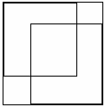
______________________________________________________________________
15. С помощью цифр 2, 4, 8 составьте двузначные числа, в записи которых числа не
повторяются. Перечислите эти числа, сколько их всего?
_______________________________________________________________________

16. Во дворе гуляли куры и собаки. Мальчик посчитал их лапы, получилось 10 лап.
Сколько могло быть кур и сколько собак?
________________________________________________________________________

17. Задача по геометрии (задания на внимание). На уроке рисования Алена выполнила
рисунок весёлого светофора при помощи различных геометрических фигур, используя
циркуль и линейку. Посмотрите внимательно на рисунок и определите, какие простые
фигуры присутствуют на изображении? Подчеркни правильный ответ.

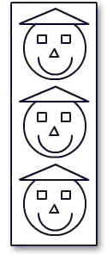 прямоугольник, квадрат, треугольник, круг

№ задания | 1 | 2 | 3 | 4 | 5 | 6 | 7 | 8 | 9 | 10 | 11 | 12 | 13 | 14 | 15 | 16 | 17 | Итого
Кол-во баллов

Рекомендации по проверке и оценке выполнения заданий работы

В заданиях с выбором ответа из четырех предложенных вариантов ученик должен выбрать только один верный ответ. Если учащийся выбирает более одного ответа, то задание считается выполненным неверно.
В заданиях с кратким ответом ученик должен записать требуемый краткий ответ. Если учащийся, наряду с верным ответом приводит и неверный ответ (ответы), то задание считается выполненным неверно.
В следующей таблице к заданиям с выбором ответа приведены номера верных ответов, к заданиям с кратким ответом приведены верные ответы, к заданиям с записью решения или объяснения приведены примеры решений и объяснений

№ задания | Максимальный балл | Правильное решение или ответ
1 | 1 | Ответ: выделена фигура № 2  1 балл – приведен правильный ответ  0 баллов – неверный ответ
2 | 1 | Ответ: 19 ёжиков  1 балл – приведен правильный ответ  0 баллов – неверный ответ
3 | 1 | Ответ: последним пришёл Саша  1 балл – приведен правильный ответ  0 баллов – неверный ответ
4 | 1 | Ответ:5 углов  1 балл – приведен правильный ответ  0 баллов – неверный ответ
5 | 1 | Ответ: мы считаем, пишем, читаем  1 балл – приведен правильный ответ  0 баллов – неверный ответ
6 | 1 | Ответ: 5  1 балл – приведен правильный ответ  0 баллов – неверный ответ
7 | 1 | Ответ: 4  1 балл – приведен правильный ответ  0 баллов – неверный ответ
8 | 1 | Ответ: 2 кошки  1 балл – приведен правильный ответ  0 баллов – неверный ответ
9 | 1 | Ответ: таблица заполнена полностью верно  1 балл – таблица заполнена полностью верно  0 баллов –таблица заполнена неверно
10 | 1 | Ответ: ни одной  1 балл – приведен правильный ответ  0 баллов – неверный ответ
11 | 1 | Ответ: 2 + 2 + 2 + 2 + 2 = 10  1 балл – дано верное решение  0 баллов – дан неверный ответ
12 | 1 | Ответ: 3  1 балл – приведен правильный ответ  0 баллов – неверный ответ
13 | 1 | Ответ: №  1 балл – задание выполнено правильно  0 баллов – задание выполнено неправильно
14 | 1 | Ответ: 6 квадратов  1 балл – приведен правильный ответ  0 баллов –неверный ответ
15 | 1 | Ответ: 24, 28, 42, 48, 82, 84. Всего таких чисел – 6  1 балл – приведен правильный ответ  0 баллов – неверный ответ
16 | 1 | Ответ: 3 курицы и1 собака или 2 собаки и 1 курица  1 балл – приведен правильный ответ  0 баллов – неверный ответ
17 | 1 | Ответ: На рисунке Алёны отсутствует геометрическая фигура - круг.  1 балл – приведен правильный ответ  0 баллов – неверный ответ

